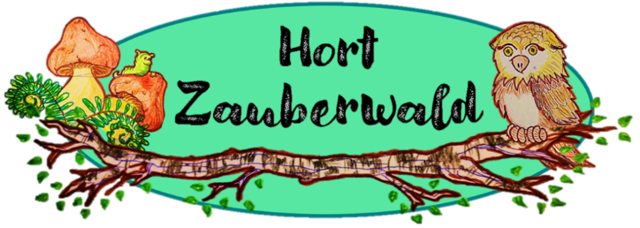
Zur Absicherung eines ordentlichen Tagesablaufes tritt folgende
Hausordnung
mit sofortiger Wirkung in Kraft.

Die Öffnungszeiten des Schulhortes:
- In der Schulzeit von 5:45 Uhr-7.30 Uhr sowie von 13:45 Uhr bis 17:00 Uhr.
- In den Ferien von 7:00-16:00 Uhr

- Die reguläre Aufsicht beginnt nach Unterrichtsschluss (frühestens nach dem zweiten Unterrichtsblock).

Mittagessen / Vesper:
- Das Mittagessen /Vesper erfolgt für Hortkinder unter Aufsicht der ErzieherInnen.
- Im Speiseraum wird auf Ruhe geachtet.

Fahrradfahren
- Ist auf dem gesamten Gelände (Schule/Hort) verboten.
- Fahrräder werden geschoben.

Inliner-Skates
- Dürfen mitgebracht werden.
- Eine eigene Schutzausrüstung (Helm, 3-fach Schützer) muss mitgebracht und getragen werden.

Fußballspielen
- Aus Sicherheitsgründen ist das Fußballspielen nur auf dem vorgesehenen Plätzen erlaubt.

Buskinder:
- Die Kinder werden von ErzieherInnen zum Schulbus begleitet und haben den Anweisungen der ErzieherInnen unbedingt Folge zu leisten.

Handys /Smartwatches
- Die Kinder dürfen ein Handy / eine Smartwatch in ihrer Mappe dabeihaben.
- Die Nutzung auf dem gesamten Hortgelände ist untersagt.
- Ausnahmen können im Bedarfsfall mit dem Erzieher abgesprochen werden.

Nottreppen
- Die Nottreppen dürfen nur im Notfall und unter Aufsicht benutzt werden.
- Das Spielen auf den Nottreppen ist untersagt.

Toiletten
- Bei der Benutzung der Toiletten achten die Kinder auf Sauberkeit und Ordnung.
- Die Privatsphäre von anderen Kindern wird respektiert.
- Die Toiletten werden nur mit Schuhen betreten.

Eigentum / Kleidung
- Für mitgebrachte Spielsachen u.ä. wird keine Haftung übernommen!
- Kleidung, Brotdosen, Trinkflaschen etc. sollten gezeichnet sein, damit es bei Verlust wieder zugeordnet werden kann.
- Die Kinder sollten stets wettergerecht gekleidet sein, damit ein Aufenthalt im Freien immer ermöglicht wird.
- Halsketten, Schlüsselbänder und Kordeln in Kleidungsstücken können eine Lebensgefahr darstellen. Wir bitten davon Abstand zu nehmen, oder nur selbst öffnende Sicherheitsverschlüsse zu verwenden.

Umgangsformen / Allgemeines
- Kinder und Erwachsene pflegen einen achtungsvollen Umgang miteinander.

- Die Kinder haben allen Anweisungen der ErzieherInnen Folge zu leisten.

- Die Kinder gehen vorsichtig und wertschätzend mit dem Material und den Spielsachen aus dem Hort um.
- Das mutwillige Zerstören von Material und Einrichtung wird geahndet.

- Eltern legen schriftlich fest, wann das Kind nach Hause gehen darf. Änderungen bedürfen ebenfalls der Schriftform.
- Alle Kinder melden sich bei Ankunft im Hort persönlich bei einem Erzieher an.
- Alle Kinder verabschieden sich persönlich bei einem Erzieher.
- Die Tore werden bei Betreten und Verlassen des Geländes geschlossen.

- Während der Hortzeit halten sich alle Hortkinder in den Hortflure, dem Hortspielplatz und dem Schulhof auf.
- Das Gelände darf ohne Absprache nicht selbständig verlassen werden.

- Nach Belehrung dürfen sich Kinder in kleinen Gruppen auch selbständig (unbeaufsichtigt) in den Räumlichkeiten des Hortes und auf dem Außengelände beschäftigen.

- Alle Kinder tragen in den Hortfluren Hausschuhe (Sandalen o.ä.).
In den Fluren und Räumen des Hortes wird langsam gegangen. Rutschgefahr!

- Das Werfen mit Schneebällen, Stöcken, Steinen u.ä. ist untersagt.

- Große Fenster und Rollladen dürfen nur von ErzieherInnen geöffnet werden.

- ErzieherInnen achten auf die Einhaltung der Sicherheits- und Brandschutzbestimmungen,
- Telefon und 1. Hilfe-Kästen befinden sich in allen Fluren.

Stand: 05/2022

